HỌC VIỆN CÔNG NGHỆ BƯU CHÍNH VIỄN THÔNG


-----o0o----

BÀI TẬP LỚN
MÔN: PHÁT TRIỂN HỆ THỐNG THƯƠNG MẠI ĐIỆN TỬ.

TÊN ĐỀ TÀI: Ứng dụng chat GPT xây dựng trợ lý ảo cho ứng dụng thương mại điện tử.
NHÓM: 1.

Giảng viên: | Nguyễn Quang Hưng
Thành viên thực hiện: | Vũ Hoàng Anh - B20DCCN080  Hoàng Văn Điệu - B20DCCN188  Nguyễn Khánh Đức - B20DCCN198  Phan Quang Dương - B20DCCN164

Hà Nội, 2024.
Ứng dụng chat GPT xây dựng trợ lý ảo cho ứng dụng thương mại điện tử
- Tổng quan
- Ngữ cảnh
Thời gian qua, với sự xuất hiện của công cụ trí tuệ nhân tạo (AI) có tên là chat GPT - một chatbot có ứng dụng AI, được phát triển từ mô hình GPT-3.5 do công ty Open AI phát triển, đã được lan truyền rộng rãi và nhận được nhiều đánh giá từ người dùng. Chat GPT được coi là một bước ngoặt trong việc giới thiệu làn sóng trí tuệ nhân tạo mới công chúng. Chatbot này là phần mềm được thiết kế để trò chuyện với con người dựa trên các dữ liệu mà người dùng đưa ra. Sự khác biệt lớn nhất của chat GPT so với các công cụ khác chính là khả năng tư duy và hội thoại, nhất là khả năng tổng hợp thông tin và đưa ra câu trả lời ban đầu cho người dùng với kết quả nhanh nhất. Bên cạnh đó, chatbot này có thể mô phỏng các đoạn hội thoại, trả lời câu hỏi, nhận khuyết điểm, thách thức những tiên đề không chính xác và từ chối yêu cầu trả lời không hợp lý. Nó có khả năng phản hồi được nhiều loại câu hỏi trong khi bắt chước phong cách của con người, có thể trả lời lưu loát đầy đủ các câu hỏi mà người dùng đưa ra, kể cả thắc mắc về lĩnh vực gì.
Chính vì sự linh hoạt này, việc tích hợp chat GPT vào một ứng dụng thương mại điện tử có thể mang lại một trải nghiệm mua sắm trực tuyến độc đáo và cá nhân hóa cho người dùng. Khi chúng ta duyệt qua các mặt hàng, thay vì chỉ có mô tả cơ bản và hình ảnh, thì chúng ta có thể tương tác với một trợ lý ảo. Khi ta chọn một sản phẩm cụ thể, trợ lý ảo có thể cung cấp thông tin chi tiết hơn về sản phẩm đó và có thể chỉ ra các sản phẩm tương tự, đưa ra sự so sánh giữa các sản phẩm để đề xuất sản phẩm hợp nhất. Tích hợp chat GPT vào ứng dụng cũng giúp cải thiện dịch vụ khách hàng, bằng cách phản hồi câu trả lời thường gặp một cách nhanh nhất và phục vụ 24/24, điều này giúp giảm áp lực cho nhân viên và tăng cường sự hài lòng của khách hàng.
- Mục tiêu và phạm vi
- Mục tiêu:
- Xây dựng một web app thương mại điện tử.
- Ứng dụng chat GPT xây dựng trợ lý ảo cho ứng dụng thương mại điện tử. Một chatbot hỗ trợ tư vấn, so sánh, đề xuất sản phẩm trong web app thương mại điện tử.
- Báo cáo được chia ra làm 2 giai đoạn:
- Giai đoạn 1: Xây dựng đề tài, tìm hiểu về chat GPT.
- Giai đoạn 2: Xây dựng ứng dụng, ứng dụng chat GPT xây dựng trợ lý ảo cho ứng dụng thương mại điện tử. Một chatbot hỗ trợ tư vấn, so sánh, đề xuất sản phẩm trong web app thương mại điện tử.
- Phạm vi và giới hạn :
Vì đây là web app demo cho một ứng dụng thương mại điện tử sử dụng chatbot trợ lý ảo trên nền tảng Windows nên phạm vi của hệ thống xin chỉ giới hạn với một số mặt hàng có hạn, giới hạn các chức năng của ứng dụng ( chỉ có những chức năng cơ bản nhất). Các thông tin về sản phẩm và việc đề xuất sản phẩm, so sánh chỉ mang tính tương đối.
Lý do cho những giới hạn này:
- Thời gian hoàn thành đề tài ngắn nên có sự giới hạn về sản phẩm.
- Các đánh giá về sản phẩm chỉ có thể đúc kết dựa trên nhận xét trên web app do nhóm thực hiện một cách chủ quan chứ chưa có điều kiện tổng hợp dựa trên thực tế nên không thể đưa ra đánh giá chính xác.
- Mục tiêu của nhóm là demo việc ứng dụng chat GPT để xây dựng trợ lý ảo cho ứng dụng thương mại điện tử. Một chatbot hỗ trợ tư vấn, so sánh, đề xuất sản phẩm trong web app thương mại điện tử.
Những hạn chế này sẽ được khắc phục trong phiên bản sau (nếu có thể) để ứng dụng tiện dụng hơn và mang lại lợi ích cao cho người dùng.
- Công nghệ chat GPT
- Những vấn đề cơ bản về Chat GPT
1.1. Chat GPT là gì ?
Chat GPT là một loại chatbot dựa trên công nghệ xử lý ngôn ngữ tự nhiên (NLP), được phát triển bởi OpenAI. GPT (Generative Pre-trained Transformer) là một kiến trúc mạng nơ-ron đặc biệt, được huấn luyện trước trên một lượng lớn dữ liệu văn bản từ internet, cho phép nó tạo ra văn bản tự nhiên và có ý nghĩa khi được cung cấp một đầu vào, chat GPT được coi là một công nghệ đột phá trong thời đại 4.0.
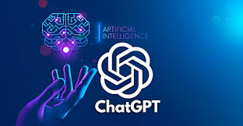
1.2. Chat GPT hoạt động như thế nào ?
Chat GPT chạy trên một kiến trúc mô hình ngôn ngữ có tên là Generative Pre-training Transformer (GPT), cụ thể là GPT-3. Các mô hình AI này được đào tạo dựa trên lượng thông tin khổng lồ từ internet bao gồm các trang web, sách, báo,.... Mô hình ngôn ngữ chat GPT được tinh chỉnh bằng cách sử dụng phương pháp học có giám sát cũng như phương pháp học tăng cường (Reinforcement Learning). Nghĩa là chat GPT bên cạnh việc “học” các kiến thức có sẵn trên internet thì còn “học” từ những cuộc trò chuyện, trao đổi và phản hồi từ người dùng (Learn from human feedback). Chính điều này khiến chat GPT trở nên vô cùng độc đáo.
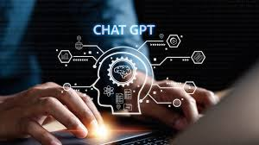
Hoạt động của Chat GPT có thể được mô tả qua các bước:
- Huấn luyện mô hình GPT: Trước khi được triển khai làm chatbot, mô hình GPT được huấn luyện trên một lượng lớn dữ liệu văn bản từ Internet. Quá trình huấn luyện này giúp mô hình hiểu cú pháp, ngữ cảnh và ngữ nghĩa của ngôn ngữ tự nhiên.
- Tạo ra câu trả lời: Khi người dùng nhập câu hỏi hoặc yêu cầu vào chatbot, mô hình GPT sẽ phân tích và hiểu ý định của câu đó. Sau đó, nó sử dụng kiến thức và thông tin đã học được từ quá trình huấn luyện để tạo ra câu trả lời tự động.
- Xử lý ngữ cảnh: Mô hình GPT không chỉ tạo ra câu trả lời dựa trên từng từ hoặc cụm từ đơn lẻ, mà còn lấy ngữ cảnh toàn bộ câu trước đó và sau đó để tạo ra phản hồi phù hợp và liên kết với ngữ cảnh.
- Tương tác với người dùng: Chat GPT tương tác với người dùng thông qua giao diện trò chuyện, cung cấp câu trả lời tự nhiên và hợp lý cho các câu hỏi hoặc yêu cầu của họ.
- Học và cải thiện: Mỗi lần tương tác với người dùng mới, mô hình GPT có thể học được từ phản hồi và phản ứng của họ, từ đó cải thiện khả năng phản ứng và tương tác trong tương lai.
1.3. Tính năng của Chat GPT
- Tư vấn và hỗ trợ: Chat GPT có khả năng hiểu và phản hồi vào các câu hỏi và yêu cầu của người dùng. Nó có thể cung cấp thông tin chi tiết về sản phẩm, dịch vụ, chính sách, và các vấn đề khác một cách tự nhiên và hữu ích.
- So sánh sản phẩm: Chat GPT có thể phân tích và so sánh giữa các sản phẩm khác nhau dựa trên các tiêu chí như giá cả, tính năng, chất lượng và đánh giá từ người dùng khác. Điều này giúp người dùng có cái nhìn tổng quan và đưa ra quyết định mua hàng thông minh.
- Đề xuất sản phẩm cá nhân hóa: Dựa trên lịch sử mua sắm và ưa thích của người dùng, Chat GPT có thể đề xuất các sản phẩm phù hợp nhất. Nó cung cấp trải nghiệm mua sắm cá nhân hóa, giúp tăng cơ hội bán hàng và sự hài lòng của khách hàng.
- Tạo nội dung tự động: Chat GPT có thể tạo ra các mô tả sản phẩm, bài viết blog, nội dung quảng cáo, và nhiều loại nội dung khác một cách tự động dựa trên các yêu cầu hoặc chủ đề đã cho. Điều này giúp tối ưu hóa quy trình sản xuất nội dung và tiết kiệm thời gian.
- Học và cải thiện: Chat GPT có khả năng học từ dữ liệu mới và phản hồi của người dùng để cải thiện hiệu suất và chất lượng của nó theo thời gian. Điều này đảm bảo rằng nó luôn cung cấp các phản hồi chính xác và hữu ích cho người dùng.
- Tích hợp linh hoạt: Chat GPT có thể tích hợp vào nhiều nền tảng và ứng dụng khác nhau, bao gồm trang web, ứng dụng di động, nền tảng trò chuyện, và hệ thống CRM để cung cấp trải nghiệm tương tác đồng nhất và liên tục cho người dùng.
- Công nghệ đằng sau Chat GPT
2.1. Kiến trúc tổng quan của mô hình GPT (Generative Pre-trained Transformer)
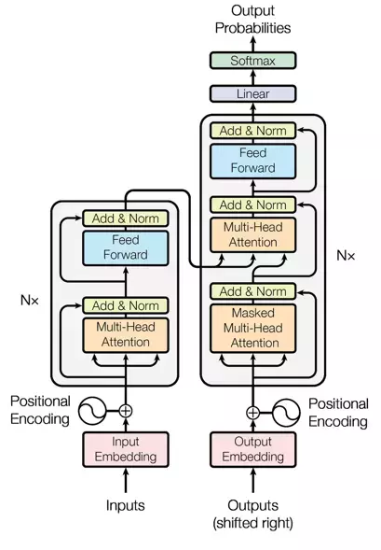
Mô hình GPT (Generative Pre-trained Transformer) dựa trên kiến trúc Transformer, một mô hình dựa trên attention mechanism, đã được giới thiệu lần đầu tiên bởi "Attention is All You Need" của Vaswani et al. Năm 2017.
Kiến trúc của GPT gồm nhiều lớp transformer xếp chồng lên nhau. Mỗi lớp transformer bao gồm hai phần chính: Một là multi-head self-attention layer, và hai là một fully connected feed-forward neural network. Mỗi lớp transformer cũng sử dụng một kỹ thuật normalization gọi là Layer Normalization. Tổng cộng, một mô hình GPT có thể có hàng chục hoặc thậm chí hàng trăm lớp transformer tùy thuộc vào cấu hình của nó.
Bộ mã hóa
Transformers xử lý trước các nhập liệu văn bản dưới dạng nhúng, biểu diễn một từ trên phương diện toán học. Khi được mã hóa trong không gian vectơ, các từ gần nhau hơn dự kiến sẽ có nghĩa gần giống nhau. Những phần nhúng này được xử lý thông qua thành phần bộ mã hóa, nắm bắt thông tin ngữ cảnh từ một trình tự nhập liệu. Khi nhận được dữ liệu nhập, bộ mã hóa của mạng biến đổi tách các từ thành nhúng và gán trọng số cho mỗi từ. Trọng số là các tham số biểu thị sự liên quan của các từ trong một câu.
Ngoài ra, bộ mã hóa vị trí cho phép các mô hình GPT ngăn chặn các nghĩa mơ hồ khi một từ được sử dụng trong các phần khác của câu. Ví dụ, mã hóa vị trí cho phép mô hình biến đổi phân biệt sự khác biệt về ngữ nghĩa giữa các câu này:
- Một con chó đuổi theo một con mèo
- Một con mèo đuổi theo một con chó
Vì vậy, bộ mã hóa xử lý câu nhập liệu và tạo ra một biểu diễn vectơ có độ dài cố định, được gọi là phần nhúng. Biểu diễn này được sử dụng bởi mô-đun bộ giải mã.
Bộ giải mã
Bộ giải mã sử dụng biểu diễn vectơ để dự đoán đầu ra theo yêu cầu. Bộ giải mã có các cơ chế tự tập trung để tập trung vào các phần nhập liệu khác nhau và đoán đầu ra phù hợp. Các kỹ thuật toán học phức tạp giúp bộ giải mã ước tính một số đầu ra khác nhau và dự đoán đầu ra chính xác nhất.
So với các phiên bản tiền nhiệm của bộ giải mã, như mạng nơ-ron hồi quy, các transformer có thể song song hơn vì chúng không xử lý các từ tuần tự từng từ một, mà thay vào đó, sẽ xử lý toàn bộ đầu vào cùng một lúc trong chu kỳ học. Do đó và hàng nghìn giờ làm việc của các kỹ sư để tinh chỉnh và đào tạo các mô hình GPT, họ có thể đưa ra câu trả lời lưu loát cho hầu hết các dữ liệu đầu vào bạn cung cấp.

2.2. Mô hình và thuật toán huấn luyện của GPT
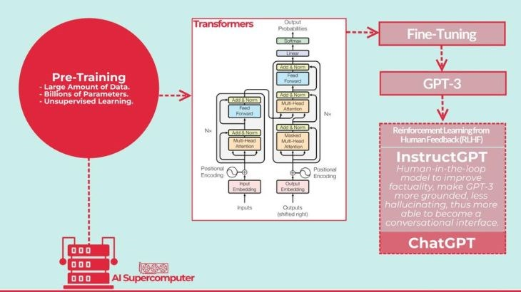
Trong một bài báo nghiên cứu được công bố, các nhà nghiên cứu đã mô tả tiền huấn luyện tạo sinh là khả năng đào tạo các mô hình ngôn ngữ với dữ liệu không gắn nhãn và đạt được dự đoán chính xác. Mô hình GPT đầu tiên, GPT-1, được phát triển vào năm 2018. GPT-4 được giới thiệu vào tháng 3 năm 2023 như là một phiên bản kế thừa của GPT-3.
GPT-3 được đào tạo với hơn 175 tỷ tham số hoặc trọng số. Các kỹ sư đã đào tạo mô hình này trên hơn 45 terabyte dữ liệu từ các nguồn như văn bản web, Common Crawl, sách và Wikipedia. Trước khi đào tạo, chất lượng trung bình của các tập dữ liệu đã được cải thiện khi mô hình phát triển từ phiên bản 1 lên phiên bản 3.
GPT-3 được đào tạo ở chế độ bán giám sát. Đầu tiên, các kỹ sư máy học cung cấp cho mô hình học sâu dữ liệu đào tạo không được dán nhãn. GPT-3 sẽ hiểu các câu, phân tách chúng và tái tạo chúng thành các câu mới. Trong đào tạo không giám sát, GPT-3 đã cố gắng tự tạo ra kết quả chính xác và thực tế. Sau đó, các kỹ sư máy học sẽ tinh chỉnh kết quả trong đào tạo có giám sát, một quá trình được gọi là tăng cường học tập với phản hồi của con người (RLHF).

- Lợi ích của Chat GPT
3.1. Giao tiếp tự nhiên với con người
Chat GPT có khả năng tạo ra văn bản tự nhiên và có thể giao tiếp với con người một cách tự nhiên hơn so với các hệ thống truyền thống. Với khả năng đáp ứng một loạt các câu hỏi và yêu cầu, Chat GPT có thể tạo ra các cuộc trò chuyện mô phỏng gần như giao tiếp với một con người thực sự.
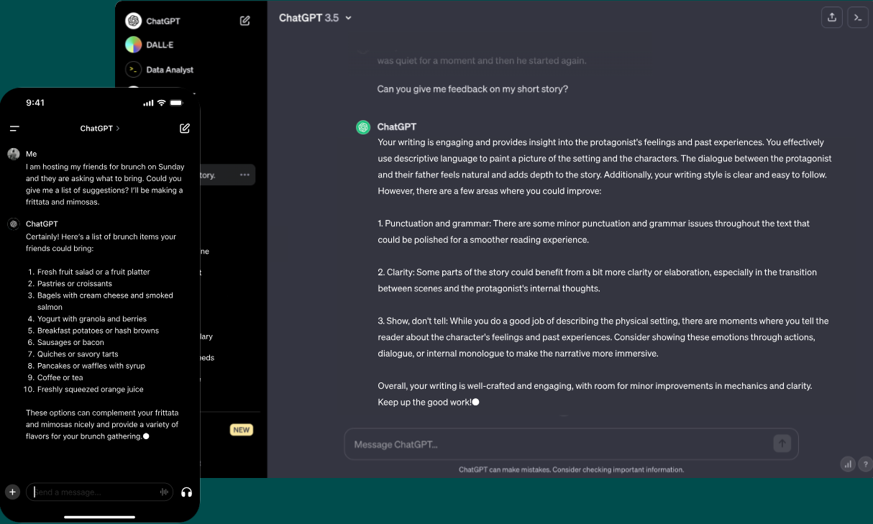
3.2. Linh hoạt
Chat GPT có thể được sử dụng trong nhiều tình huống và mục đích khác nhau. Từ việc cung cấp hỗ trợ khách hàng tự động đến việc tạo nội dung cho website hoặc blog, Chat GPT có khả năng linh hoạt và đa dạng.
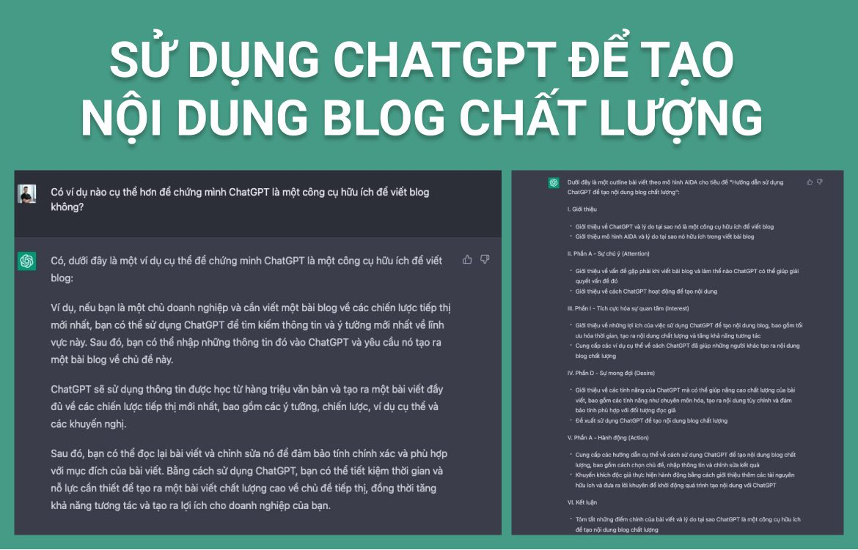
3.3. Hiểu biết theo ngữ cảnh
Mặc dù Chat GPT không thực sự "hiểu" thông tin như con người, nhưng nó có khả năng hiểu và sử dụng ngữ cảnh. Điều này có nghĩa là nó có thể đưa ra phản hồi dựa trên ngữ cảnh của câu hỏi hoặc yêu cầu, giúp tăng tính tương tác và sự hiểu biết.
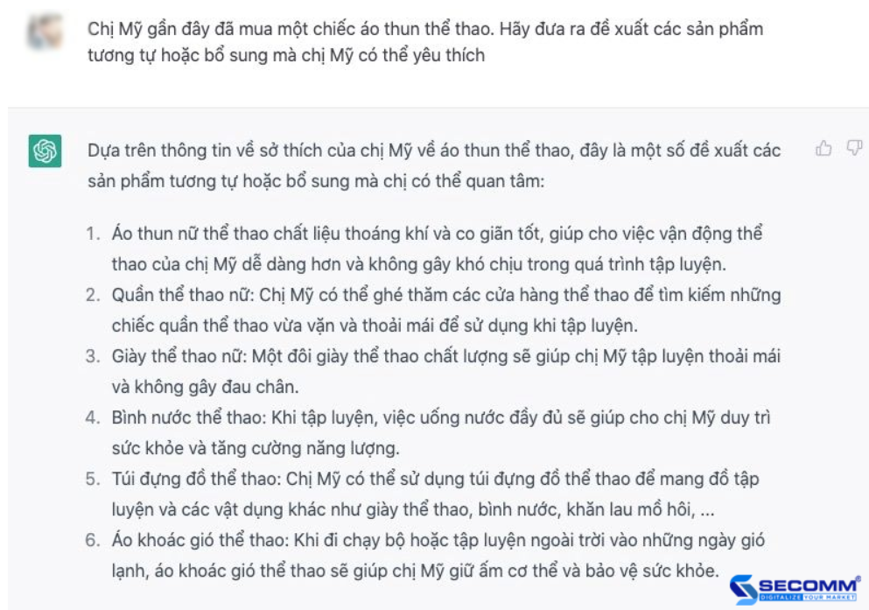
3.4. Khả năng học hỏi và thích ứng
Chat GPT có khả năng học từ dữ liệu mới và thích ứng với các môi trường và tình huống mới. Điều này cho phép nó ngày càng cải thiện và cung cấp các phản hồi tốt hơn theo thời gian, khi được tiếp xúc với nhiều dữ liệu và tình huống khác nhau.
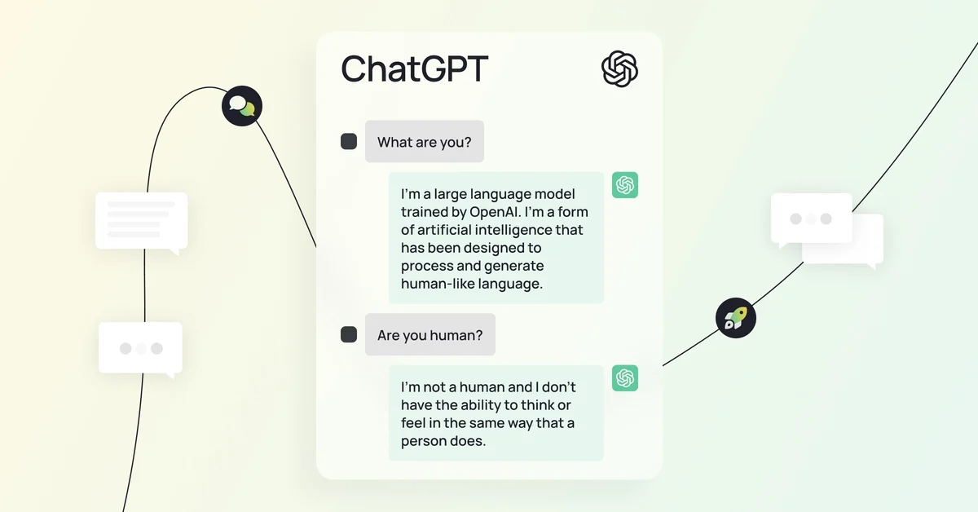
- Ứng dụng thực tế
Hỗ Trợ Khách Hàng Tự Động: Chat GPT có thể được tích hợp vào các trang web thương mại điện tử hoặc các hệ thống hỗ trợ khách hàng để cung cấp hỗ trợ tự động cho người dùng. Nó có thể trả lời các câu hỏi thường gặp, hướng dẫn về sản phẩm và dịch vụ, và giải quyết các vấn đề cơ bản mà không cần sự can thiệp của nhân viên.

Tạo Nội Dung Tự Động: Chat GPT có thể được sử dụng để tạo nội dung tự động cho các trang web, blog, hoặc tài liệu. Nó có thể viết các bài blog, mô tả sản phẩm, bài viết báo cáo, và nhiều loại nội dung khác một cách tự động dựa trên yêu cầu hoặc chủ đề đã cho.

Giáo Dục và Đào Tạo: Chat GPT có thể được sử dụng trong giáo dục và đào tạo để cung cấp hỗ trợ tự động cho học viên. Nó có thể giải đáp câu hỏi, cung cấp giải pháp cho các bài tập, và tạo ra các tài liệu học liệu phù hợp với ngữ cảnh.

Giao Tiếp Trong Doanh Nghiệp: Trong môi trường doanh nghiệp, Chat GPT có thể được sử dụng để tạo ra các chatbot nội bộ để hỗ trợ nhân viên trong việc trả lời câu hỏi nội bộ, cung cấp thông tin về chính sách và quy trình, và hỗ trợ trong công việc hàng ngày.

Phát Triển Ứng Dụng Di Động: Chat GPT có thể được tích hợp vào các ứng dụng di động để cung cấp dịch vụ tư vấn và hỗ trợ cho người dùng. Điều này có thể là trong lĩnh vực tài chính, y tế, du lịch, và nhiều lĩnh vực khác.

- Thách thức và giới hạn, những rủi ro tiềm ẩn khi sử dụng chat GPT

Hiểu biết hạn chế: Mặc dù GPT có khả năng sinh ra văn bản một cách logic và có ý nghĩa, nhưng nó không thực sự hiểu được ngôn ngữ như con người. Điều này có thể dẫn đến hiểu lầm hoặc thông tin không chính xác.
Rủi ro đạo đức: Do khả năng sinh ra văn bản tự động, có thể sẽ có rủi ro về việc sử dụng ChatGPT để tạo ra nội dung không đạo đức hoặc gây hại.
Bảo mật và quyền riêng tư: Cần phải cân nhắc về bảo mật và quyền riêng tư khi sử dụng dữ liệu với ChatGPT. Dữ liệu cá nhân có thể bị tiết lộ nếu không được xử lý một cách cẩn thận.

- Tương lai của Chat GPT
- Tích hợp Chat GPT vào thương mại điện tử
- Ứng dụng của chat GPT

- Hỗ trợ tìm kiếm sản phẩm, mô tả sản phẩm:

Chat GPT có thể hỏi và trả lời các câu hỏi của khách hàng để đề xuất sản phẩm phù hợp nhu cầu của họ.
Dựa trên mô tả của khách hàng, Chat GPT có thể tìm kiếm và gợi ý các sản phẩm tương tự.

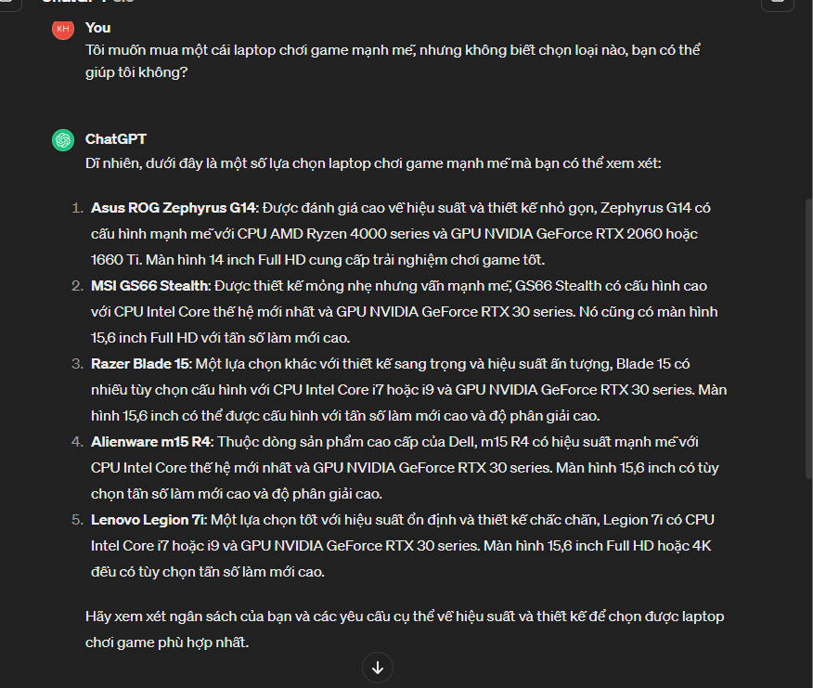

Mô tả sản phẩm tìm kiếm để có được câu trả lời tốt

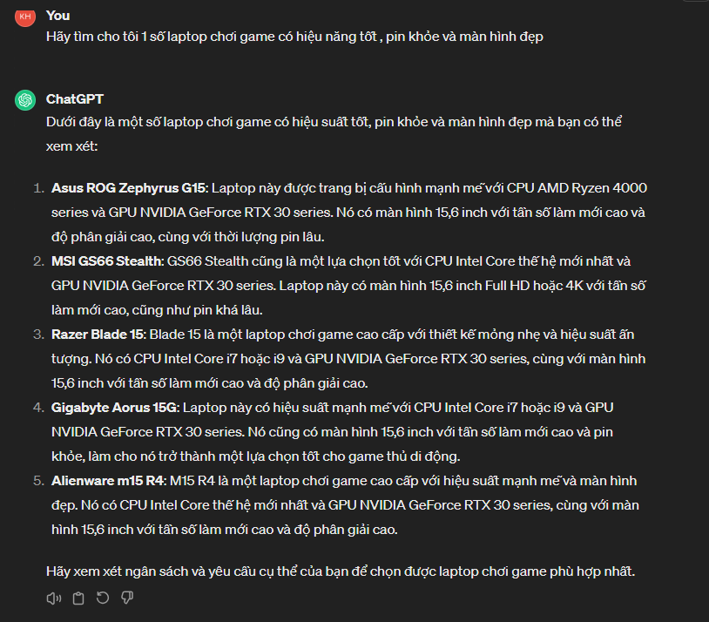

- Tư vấn mua sắm:
ChatGPT có thể tư vấn về các tính năng, ưu điểm và nhược điểm của sản phẩm để giúp khách hàng đưa ra quyết định mua hàng.
Trả lời các câu hỏi về kích thước màu sắc, chấy liệu và các thông số thông tin khác liên quan đến sản phẩm.

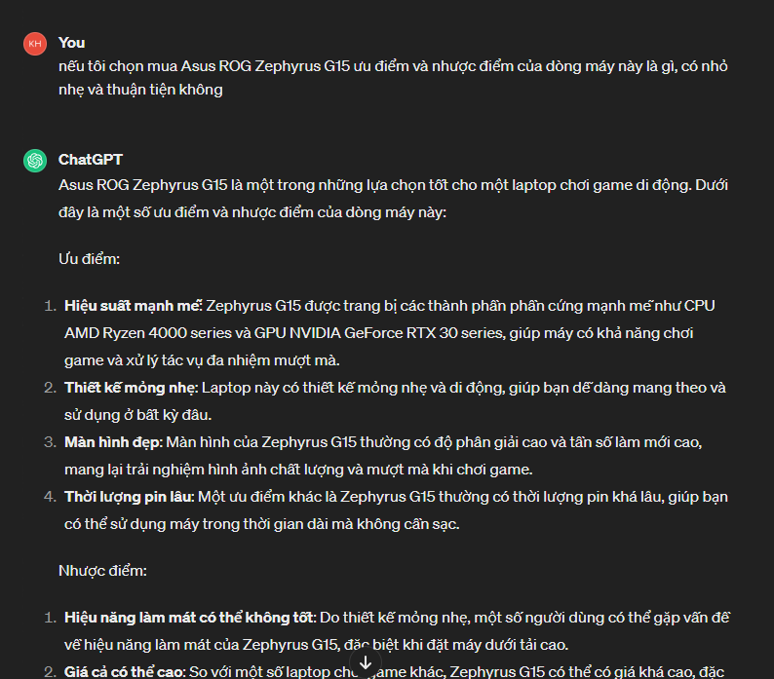

- Tạo đề xuất sản phẩm được cá nhân hóa:
Dựa trên lịch sử mua sắm và hành vi trên trang web, ChatGPT có thể tạo ra đề xuất các sản phẩm cá nhân hóa cho từng khách hàng.
Phản hồi và thích ứng với sở thích và yêu cầu cụ thể của từng khách hàng.
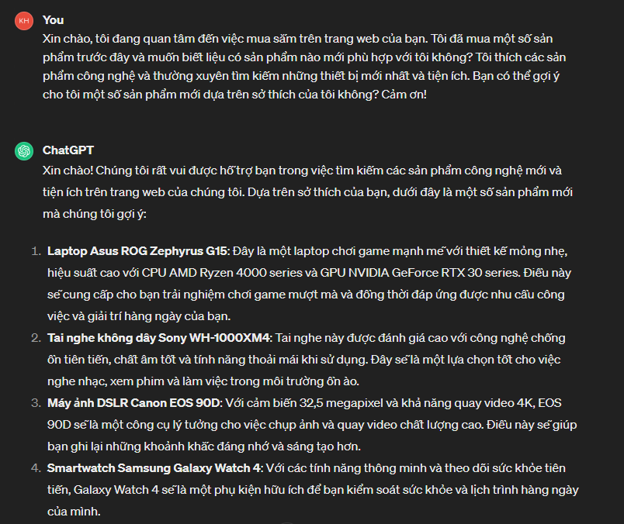

- Hướng dẫn và sử dụng sản phẩm:
Chat GPT có thể cung cấp hướng dẫn chi tiết về cách sử dụng sản phẩm, lắp ráp và bảo quản.
Trả lời các câu hỏi kỹ thuật và cung cấp hỗ trợ khi gặp vấn đề với sản phẩm.

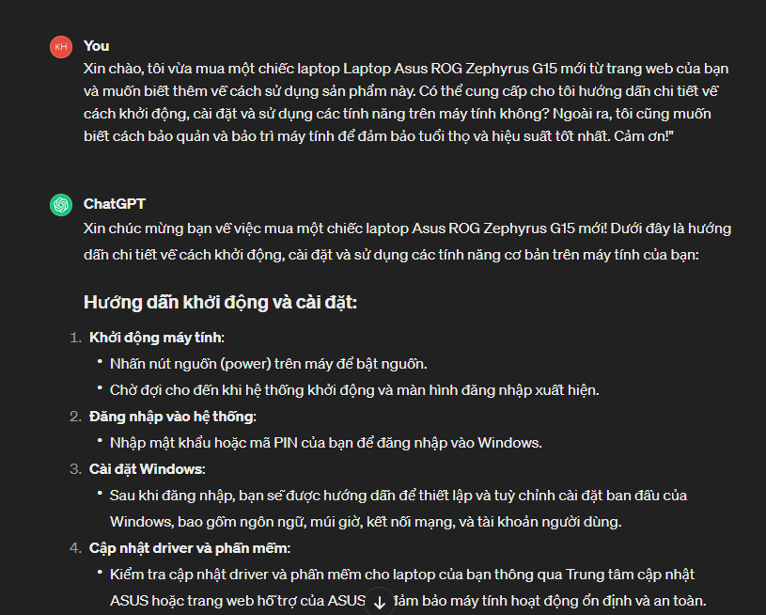

- Tích hợp vào chiến lược digital marketing:
Sử dụng CHatGPT để tạo nội dung hướng dẫn, bài viết trên mạng xã hội và email marketing để quảng bá sản phẩm và tăng cường tương tác từ người dùng.
Cải thiện việc tiếp cận và tương tác với khách hàng thông qua các chiến lược marketing kỹ thuật số.

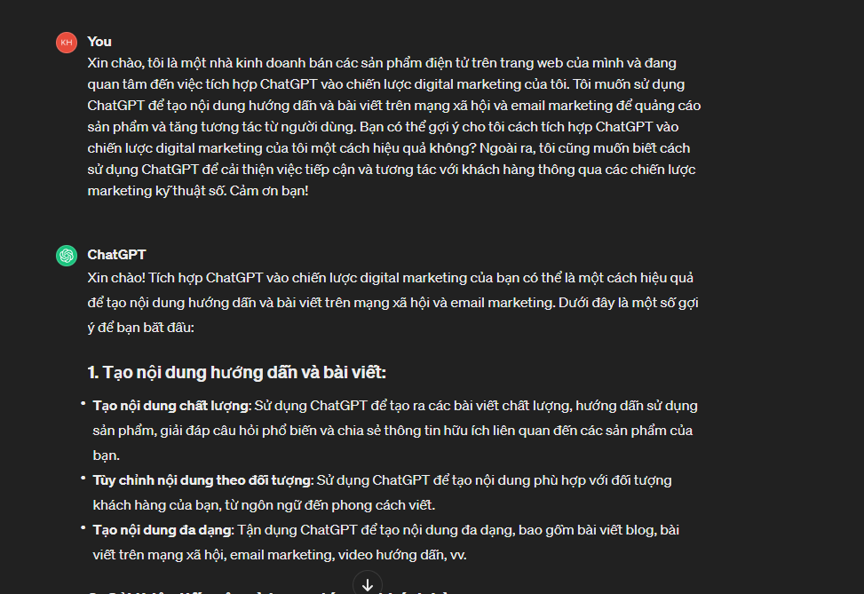

- Nâng cao dịch vụ chăm sóc khách hàng
ChatGPT có thể tự động trả lời các câu hỏi phổ biến, hỗ trợ giải đáp thắc mắc và xử lý các yêu cầu hỗ trợ từ khách hàng một cách tự động và hiệu quả.
Tăng khả năng phục vụ khách hàng và giảm thời chờ đợi của họ khi cần hỗ trợ.
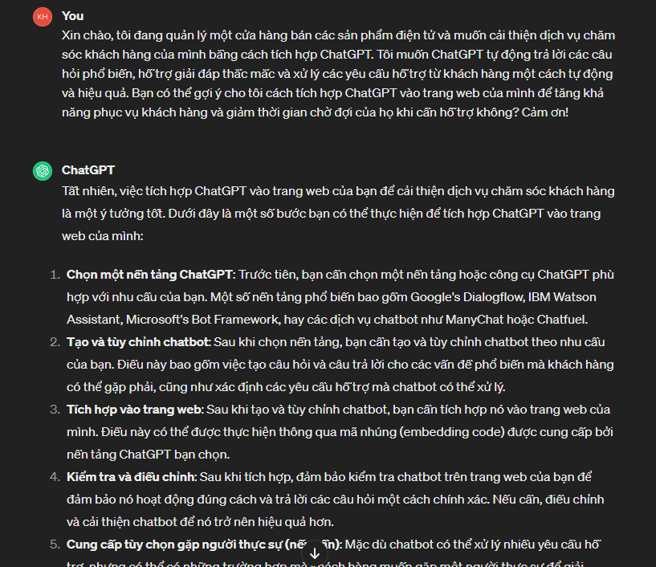
- Tích hợp Chat GPT vào sản phẩm thương mại điện tử
2.1. Phương pháp tiếp cận
2.1.1 Phân tích yêu cầu : Bắt đầu bằng việc nắm rõ yêu cầu và nhu cầu của khách hàng và người dùng. Xác định các tác vụ mà trợ lý ảo cần thực hiện và các tính năng mà nó cần hỗ trợ.
2.1.2 Chọn mô hình ChatGPT: Lựa chọn phiên bản phù hợp hoặc mô hình phù hợp với mục đích sử dụng của trợ lý ảo. Đối với trợ lý ảo trong thương mại điện tử, cần chọn 1 phiên bản có khả năng hiểu biết về sản phẩm và dịch vụ, có khả năng tương tác với người dùng.
2.1.3 Thu thập và xử lý dữ liệu: Thu thập dữ liệu từ ứng dụng thương mại điện tử như lịch sử mua hàng, thông tin sản phẩm, yêu cầu hỗ trợ từ khách hàng để cung cấp cho ChatGPT để nó có thể hiểu và phản hồi một cách chính xác.

2.2. Tích hợp tính năng và tối ưu hóa
2.2.1 Tích hợp vào ứng dụng: Đảm bảo rằng trợ lý ảo được tích hợp một cách mượt mà và linh hoạt vào ứng dụng thương mại điện tử. Nó cần được đặt ở vị trí thuận tiện và dễ dàng truy cập bởi người dùng.

2.2.2 Tối ưu hóa giao diện: Thiết kế giao diện của trợ lý ảo sao cho dễ nhìn và dễ sử dụng. Đảm bảo rằng nó phản ánh thương hiệu và phong cách của ứng dụng thương mại điện tử.
2.2.3 Cải thiện tính tương tác: Tối ưu hóa khả năng tương tác của trợ lý ảo để nó có thể hiểu và phản hồi một cách tự nhiên và chính xác. Sử dụng các phản hồi từ người dùng để cải thiện hiệu suất của trợ lý ảo.

2.3. Kiểm thử và cải thiện
2.3.1 Kiểm thử tính năng: Tiến hành kiểm thử chức năng của trợ lý ảo để đảm bảo rằng nó hoạt động một cách chính xác và ổn định trên ứng dụng thương mại điện tử.
2.3.2 Thu thập phản hồi: Thu thập phản hồi từ người dùng về trải nghiệm sử dụng trợ lý ảo. Sử dụng thông tin này để cải thiện và điều chỉnh trợ lý ảo để đáp ứng tốt hơn nhu cầu của người dùng.
2.3.3 Cập nhật và cải thiện: Liên tục cập nhật và cải thiện trợ lý ảo dựa trên phản hồi từ người dùng và xu hướng thị trường mới để nó luôn đáp ứng được nhu cầu và mong muốn của người dùng.

….
- Kết luận
Việc xây dựng và tích hợp trợ lý ảo dựa trên công nghệ ChatGPT vào ứng dụng thương mại điện tử mang lại nhiều lợi ích đáng kể. Trợ lý ảo không chỉ là một công cụ hỗ trợ cho người dùng mà còn là một yếu tố quan trọng giúp tăng cường trải nghiệm mua sắm trực tuyến và cải thiện dịch vụ chăm sóc khách hàng.
Việc xây dựng trợ lý ảo dựa trên công nghệ ChatGPT cho ứng dụng thương mại điện tử không chỉ là một xu hướng mà còn là một bước đi thông minh để cải thiện trải nghiệm mua sắm của người dùng, tối ưu hóa quy trình kinh doanh và tăng cường dịch vụ chăm sóc khách hàng.

